## 0 Warm up: the quiz

## 1 Talking medicine practise

* TM 51/1 ([CD1/13](https://soundcloud.com/karolinum-press/cd1-13?in=karolinum-press/sets/cermakova-talking-medicine-cd1)): decide whether the statements are true or not
  1. Pacient se říznul do ruky. ANO × NE –
  2. Pacient **si** ránu dezinfikoval. ANO × NE –
  3. Pacient se nebojí bolesti. ANO × NE –
  4. Lékař **dává** pacientovi očkování proti tetanu. ANO × NE –
  5. Pacient si myslí, že upadne do bezvědomí. ANO × NE –
* TM 54/4 ([CD1/17](https://soundcloud.com/karolinum-press/cd1-17?in=karolinum-press/sets/cermakova-talking-medicine-cd1)): listen and answer the questions

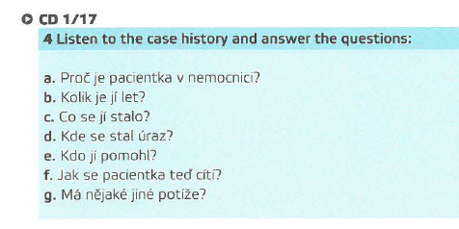

* TM 56/8: read the story and fill in the gaps

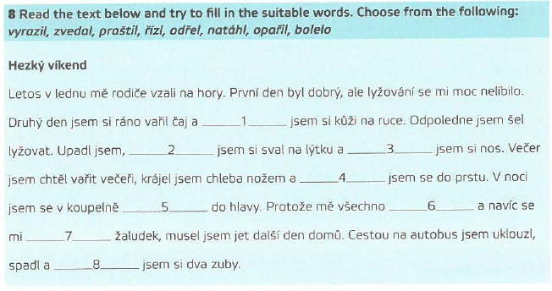

## 2 Fill in the missing expression. Start with the first letter.

1. Jaké **Ú____________** jste měl? – Měl jsem **O____________** mozku.
2. Co se vám **S____________**? – Několikrát jsem se **Ř____________** do prstu při vaření.
3. Kdy jste byl naposledy **O____________** proti tetanu? - Před rokem.
4. Musíte si **S____________** ten obvaz, chci se podívat na ránu.
5. Rána hodně krvácí. Musíme zastavit **K____________**. Lehněte si tady na **L____________**.
6. Nebojte se, nebude to bolet, je to jenom **Š____________**.
7. Pacientka si **CH____________** opařenou kůži vodou.
8. Sestra vám to zranění **O____________.**
9. Rána se dobře **H____________** a jizva bude malá.
10. Zraněný nedýchá, musíme mu dát **U____________** dýchání a udělat masáž **S____________**.
11. Při lyžování jsem spadl a měl jsem **O____________** zlomeninu na levé noze.
12. Mám oteklé obě nohy. **O____________** na nohou jsou větší večer.
13. Pacient se praštil do hlavy a **U____________** do bezvědomí.

## 3 Select the correct word

1. Při fotbalu si **zlomenou/zlomil** levou nohu. Má **zlomenou/zlomenina** levou nohu.
2. Ještě nemám **očkování/očkovali** proti covidu. Před pěti lety jsem byl **očkovaný/očkovali** proti tetanu.
3. **Vyndáme/sundáme** vám sádru. **Vyndáme/sundáme/dáme** vám *nohu* do sádry.
4. Při autonehodě jsem **spadl/upadl** do bezvědomí.
5. Počkejte moment, **zavolám/přinesu** sanitku. Kolega **přinese/uvolní** nosítka.
6. Minulý rok jsem se **říznul/říznutí** do ruky, tady můžete vidět **modřinu/jizvu**.
7. Rána je hluboká, musíme ji **zašít/steh**.
8. Maminka měla v operační ráně infekci, dostala otravu **mozku/krve**.

## 4 | Speak about injuries you or your friends had

### 5 | Kniha – 134/2 (personal pronouns – see the table)

### 6 | Kniha – 135/4+5 (personal pronouns after prepositions – see the table)